Консультация
для родителей
на тему: «В гостях у сказки»

Воспитатель: Каримова А.И.


г.Кизилюрт 2018 г.

«Что за прелесть эти сказки!»восклицал А.С Пушкин.

- Произнесите эти волшебные слова: «Почитаем сказку….», и ребенок тут же подбежит к вам и приготовится слушать Вас.

В каждой сказке своя мораль, каждая освещает какую-то новую ситуацию, с которой подрастающему человечку придется столкнуться в реальной жизни.

- Просто задавайте ребенку вопросы и вместе ищите ответ. Можно поиграть в игру «Полезные сказочные советы». Берете какую-то сказку, и — кто больше советов найдет? Берете какой-то полезный совет, и кто больше сказок назовет, где он встречается?

Одна мама рассказывала, как ее дочка воспользовалась подсказкой из сказки. В дворовой песочнице ее девочка была самой маленькой, и вечно кто-нибудь отбирал у нее то совочек, то ведерко. И тут мама купила сказки «Кот, петух и лиса» и «Зайкина избушка». Прочитала, обсудили, даже поиграли. Мама старалась беседовать по сказке и строить игру так, чтобы дочка научилась звать на помощь, постоять за себя.
Когда малышка снова оказалась в песочнице и ее снова стали толкать, она завизжала прямо в уши обидчикам изо всех сил. Больше на нее не нападали. Вот так сказка помогла.

- Читать сказку нужно так, чтобы ребенок сопереживал поступкам героев, с восторгом воспринимал добро и всей душой противился злу.

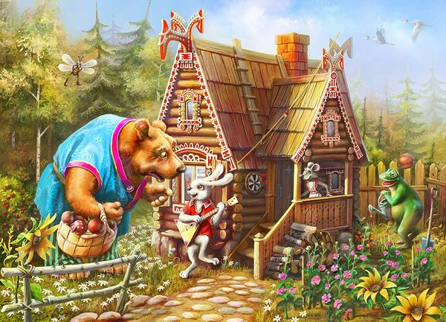
Сказка помогает формировать речь ребенка, его эмоциональную жизнь, воспитывает умение удивляться разнообразию мира, развивает воображение и фантазию.

Мудрость, заложенная в сказках, воспитывает у детей уважительное отношение к окружающим людям.
Если рядом Сказка, то ребенок стремится стать лучше, учится понимать и любить все живое, познает окружающий мир, пробует сочинять свои собственные сказки, знакомится с трудными правилами и понятиями, съедает «волшебное лекарство», с радостью и без капризов укладывается спать.
Дети очень любят слушать сказки, расширяющие их познания и кругозор, показывающие, что помимо реального существует и волшебный мир.
Именно через сказки, обращенные к сердцу, ребенок получает глубокие знания о человеке, его проблемах и способах их решения. Вспомним, как в реальной жизни люди сталкиваются с добром и злом. Форма воспитания этих понятий для взрослого не является образной. Детям необходима игра воображения.
Детское понятие о добре предстает в сказке в виде богатыря, рыцаря, принца, воплощающего силу и храбрость, доброй волшебницы или феи, которые всегда могут прийти на помощь.
В сказках повествуется о чувствах героев , а не о внешних событиях , и разворачивающееся в них действо часто противоречит обычной реальности. Ребенок, услышав и представив казочные образы, легко учится понимать внутренний мир героев, сопереживать им, верить в силы добра, обретает уверенность в себе.

Сказки ни в коей мере нельзя рассматривать только как приятное, доступное детям занятие .
- С помощью сказок можно воспитывать ребенка, помогать преодолевать негативные стороны его формирующейся личности .
Например, жадному эгоистичному ребенку полезно послушать сказку « О рыбаке и рыбке», «О трех жадных медвежатах»; пугливому и робкому – «О трусливом зайце»; шаловливому и доверчивому помогут .
«Приключения Буратино», капризуле – «Принцесса на горошине», активному и подвижному непоседе – «Кот в сапогах», сказки о храбрых богатырях и рыцарях, посвятивших жизнь подвигам во имя людей.

- Постарайтесь понять эмоциональную проблему Вашего малыша (страх, одиночество, неуверенность, грубость и другие черты).

Задумайтесь, почему он тревожен, агрессивен, капризен – и сочините сказку, где герои, их приключения и подвиги будут помогать решать ребенку его существенную проблему.

- Придумайте фантастическое существо, пусть оно по сказочному сюжету преодолевает все трудности. Ваш ребенок сам почувствует помощь и найдет выход из травмирующей его ситуации.

- Рассказывая малышу сказку. Обязательно придумайте хороший финал. Сочиняйте только те сказки, которые близки и понятны именно Вашему ребенку.

